研工管理相关操作说明
学生端

学年鉴定
访问主页：点击“研工管理 – 学年鉴定申请”菜单，进入管理页面：
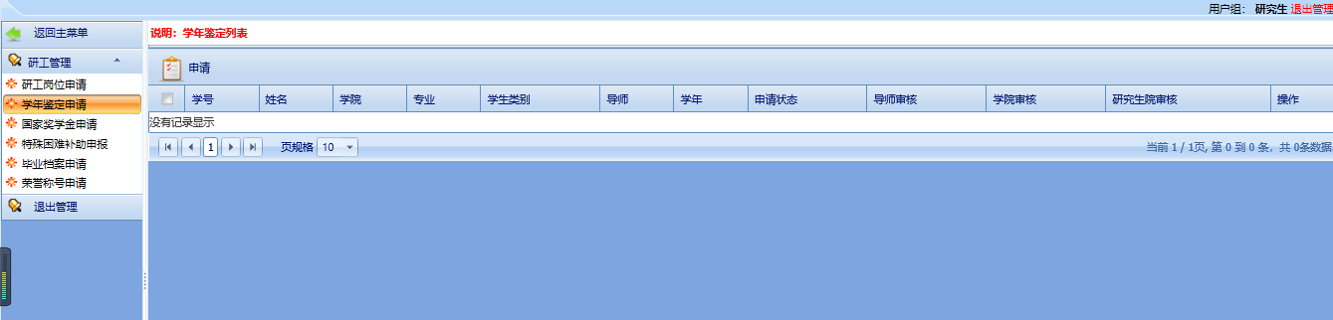

申请
操作：点击主页 “申请”按钮，进入申请页面。填写政治面貌及自我鉴定后，点击“保存信息”，即提交申请：
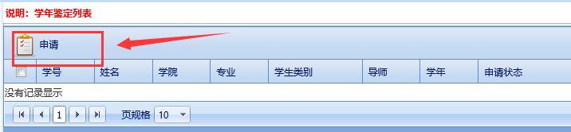
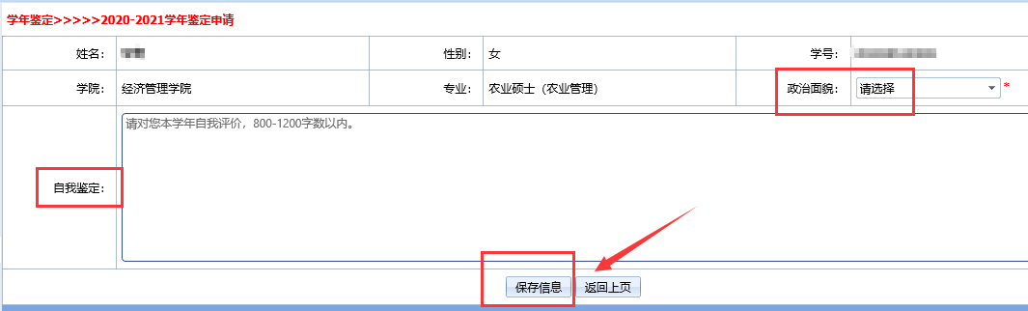

查看/打印
操作：点击主页申请信息下的“查看/PDF/Word”，可以查看或打印申请表。
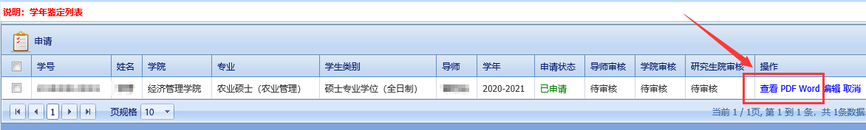
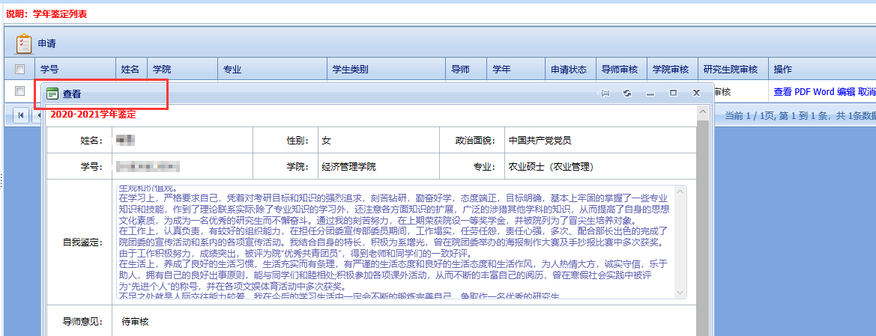
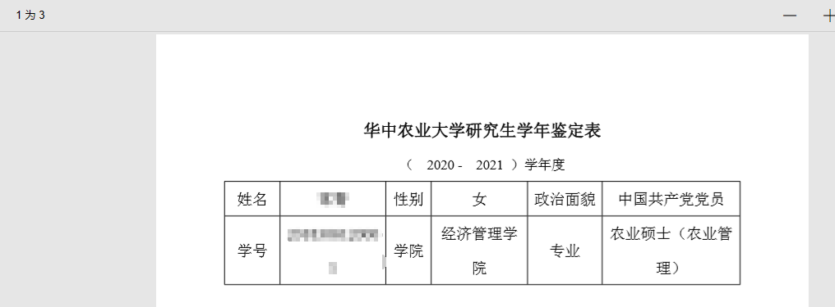

编辑申请
操作：导师审核通过前，点击主页申请信息下的“编辑”，可修改申请信息。
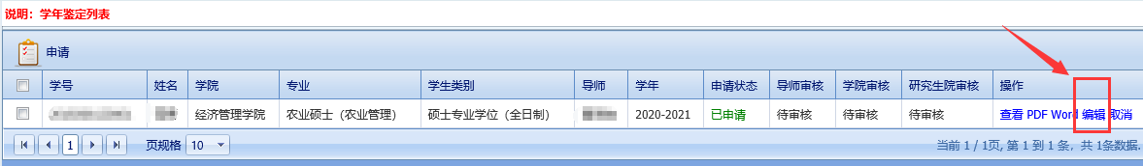
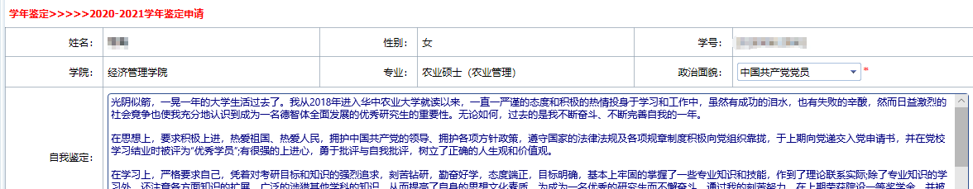

取消申请
操作：导师审核通过前，点击主页申请信息下的“取消”，可取消学年鉴定申请。
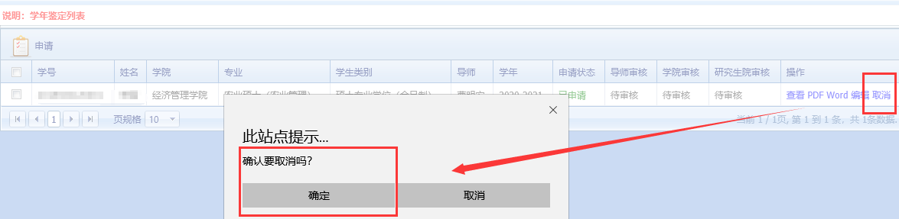
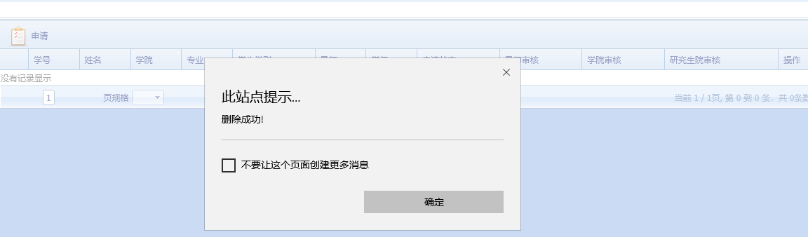

荣誉称号申请
访问主页：点击“研工管理 – 荣誉称号申请”菜单，进入管理页面：
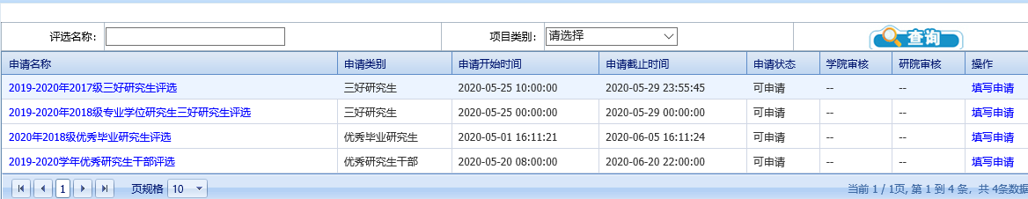

查看项目详细信息
操作：点击蓝色字体的项目名称，可查看荣誉称号项目详细评选信息：
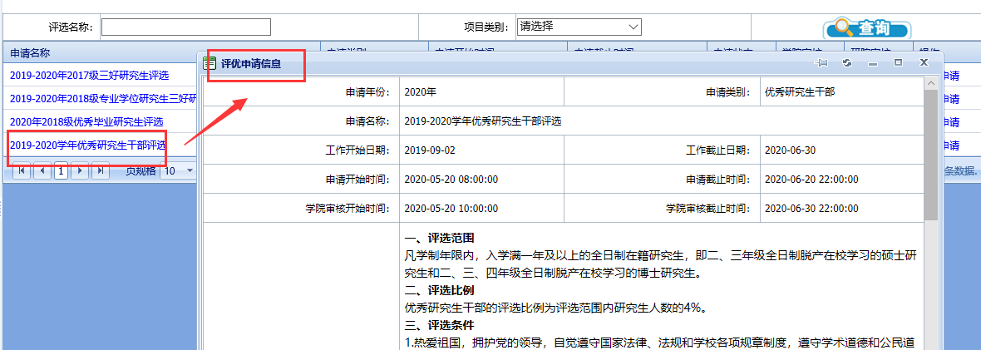

申请
操作：确定要申请的荣誉称号项目，点击项目后的“填写申请”按钮，按照提示信息填写完整后点击“提交申请”，完成提交。
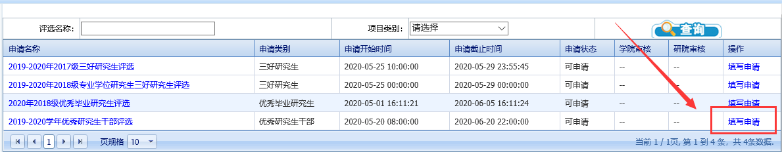
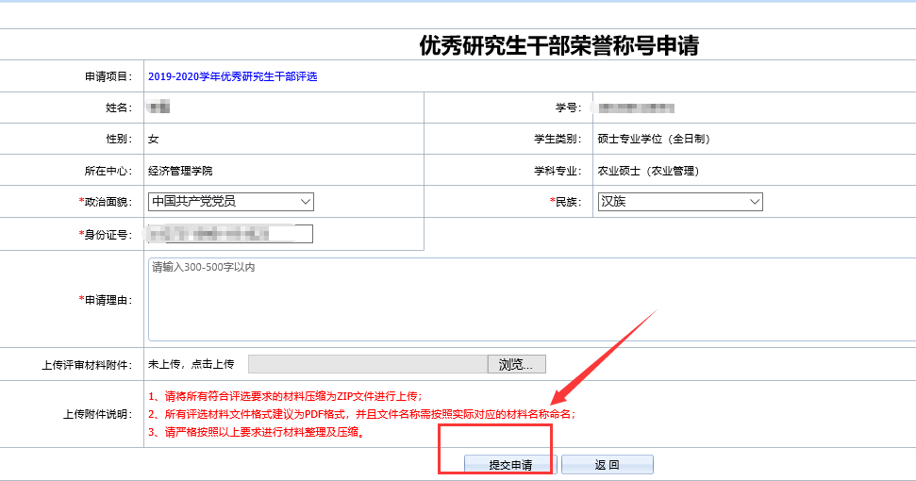

查看申请
操作：点击申请信息下的“查看”，可以查看提交的申请。
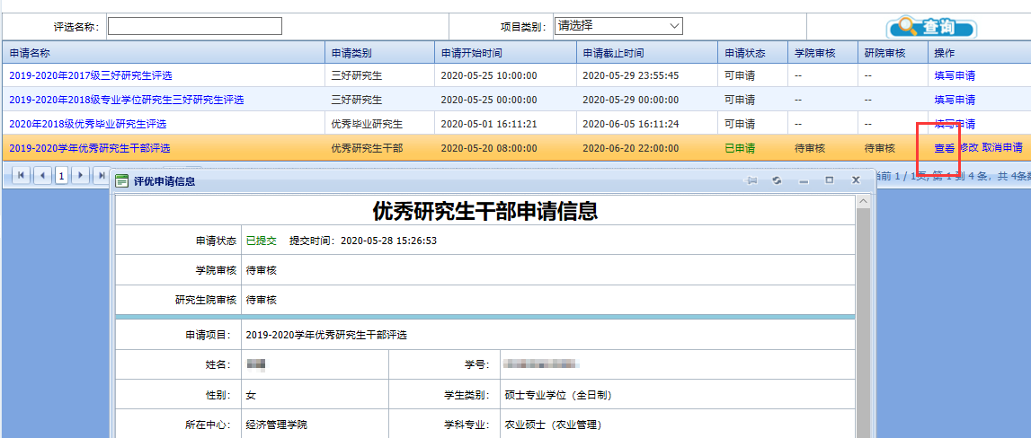

编辑申请
操作：学院审核通过前，点击主页申请信息下的“编辑”，可修改申请信息。
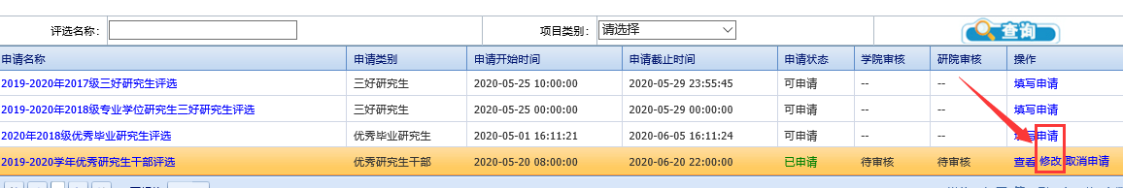

取消申请
操作：学院审核通过前，点击主页申请信息下的“取消”，可取消荣誉称号申请。
